
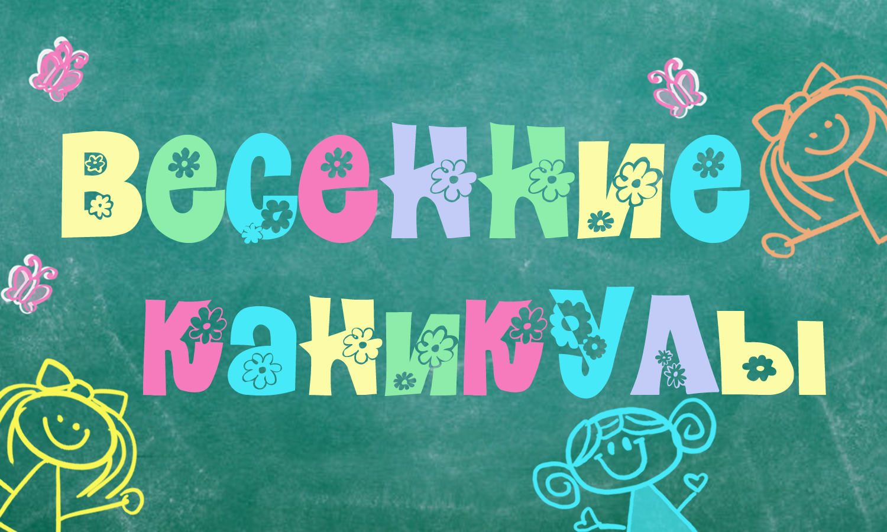

Общешкольный проект «Больше, чем путешествие», выезды обучающихся
дата | место | мероприятие | класс | ФИО классного руководителя
с 24.03.  по 27.03. | Джамбульская 19б, | турнир по волейболу среди мальчиков, консультации | 11а | Митина Е.Г.
с 24-27.03 | каб.36 | Читай, считай, разгадывай. (решение олимпиадных заданий) | 3Б | Саева Г.В.
24.03-27.03 | Металлургов 22, Дворец Труда | Экскурсия в пункт плетения маск-сетей | 6А | Смородина Т.В.
26.03 | пр. Мира 1 | Интерактивный музей науки "Ньютон Парк" | 4 А | Кочнёва Т.Г
26.03  15:00 | Дом Дружбы, пр. Красноярский рабочий, 100В | Экскурсия «Культура хакасского народ» | 6А, Б | Смородина Т.В., Дарочкина А.А.
27.03 | пр. Газеты Красноярский Рабочий, 27, стр. 4 | Парк чудес "Галилео" | 7 А | Самойлов Д.И.
27.03 в 12:45 | Синема Парк | Художественный фильм "Царевна Лягушка" | 5а | Попова Ю. В.
28.03.2025 в 14.00 | Центр атомной энергетики | Экскурсия | 9б | Шагалова Ю.Е
28.03. | Мира 129 | Театр музыкальной комедии, спектакль "Заколдованный город", Спектакль | 3 А | Соловьева Я.Л
28.03 | Пр. Мира 1 | Музей науки- "Ньютон Парк" | 2 Б | Сергеева А.А
29.03 | Шаровая Молния | Игра классом в боулинг | 5В | Козаева А.В.

Мероприятия на базе школы
дата | место | мероприятие | класс | ФИО ответственного
24.03-27.03 (9:00 - 9:45) | Каб.7 | Подготовка по ВПР | 4 б | Аминова С.Д.
с 24.03-28.03 | каб.16 | Консультации ОГЭ и ЕГЭ | 9-11 | Ермашкевич Д.А
25.03. | каб.16 | подготовка к ВПР | 5Б 5В | Ермашкевич Д.А
Дополнительное образование
дата | место | мероприятие | класс | ФИО ответственного
30.03 | Краевая библиотека на Карла-Маркса | Встреча волонтеров финансового просвещения | Волонтеры | Смородина Т.В.
24.03 и 25.03 (10:00-10:45) | Каб.7 | Театральные ступеньки |  | Аминова С.Д.
27.03;28.03 (11.00-13.00) | Школьный музей | Юные музееведы | Советмузея | Калиниченко Т.Ю.
25.03, 26.03  (10.00-11.00) | каб. 30 | Алгоритмика | 4 кл | Кадакина А.С.
24.03  (10:00-10:45) | каб.4 | "Акварелька" |  | Романенко Н.П.
26.03  (10:00-10:45) | каб.4" | "Чудесная мастерская" |  | Романенко Н.П.

